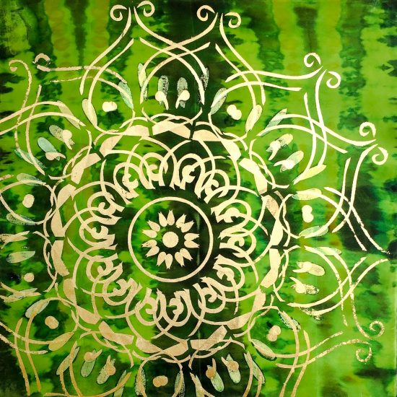
DISEÑO Y CREACIÓN PLÁSTICA III

Estimado alumno(a) de 3er año:

Los avances tecnológicos han incursionado y permeado nuestra existencia. Así mismo nos han introducido como parte de la existencia falaz de cada objeto o técnica que se desarrollan en una vorágine de innovación que a veces nos arrastra como una ola furiosa. Otras nos seduce creando necesidades que no hubiera imaginado un ser humano ni siquiera hace 100 años, o un ser humano queaún vive tribalmente.

Entender los conceptos que se relacionan en torno a la innovación técnica, nos brinda la oportunidad de replantearnos en nuestra existencia en sí. Del mismo modo analizar qué tanto dependemos o qué tanto abusamos de los bienes de consumo, para llegar en los albores del bloque siguiente a entender como repercutimos en la existencia de la vida en ésta, nuestra realidad.

Tecnología III
Periodo | Actividad
Del 28 de septiembre al 2 de octubre | Ver en Aprende en casa II, 3º de secundaria las actividades correspondientes a esta semana para la asignatura de Tecnología III. El video presentará los temas siguientes:  - Las innovaciones y la organización técnica  - Mejorando mi herramienta favorita
Del 28 de septiembre al 2 de octubre | Realizar las actividades sugeridas durante el programa. Te recomiendo que, en caso de no haber actividad, contestes en una hoja de tu cuaderno de experiencias o carpeta de experiencias tres preguntas: ¿Qué vi? ¿Qué aprendí? ¿Qué no entendí? Sin olvidar ilustrarlo.
Del 5 al 9 de octubre del 2020 | Ver en Aprende en casa II, 3º de secundaria las actividades correspondientes a esta semana para la asignatura de Tecnología III. El video presentará los temas siguientes:  - Importancia de la aceptación social de la tecnología  - Los retos de mi entorno y la innovación técnica
Del 5 al 9 de octubre del 2020 | Realizar las actividades sugeridas durante el programa. En caso de no haber actividad, contesta en una hoja de tu cuaderno de experiencias o carpeta de experiencias tres preguntas: ¿Qué vi? ¿Qué aprendí? ¿Qué no entendí? Y las ilustras por favor.
Del 5 al 9 de octubre del 2020 | Realiza en tu cuaderno un collage sobre innovación técnica
Sube tus actividades a classroom en el rubro señalado para la presente tarea.
JUNTA MEET: miércoles 7 de octubre del 2020.

Proyecto mes de octubre: Dioses prehispánicos de la muerte. Elabora un trabajo con este tema que previamente investigarás y luego trabajarás en 1/8 de ilustración. Técnica libre también. Inspiración: Pintura prehispánica en muros, bajo y alto relieves del periodo previo a la conquista.

Trabájalo hermoso, te lo califico la 1ª semana de Noviembre
Con toda la energía del mundo te mando un fuerte ABRAZO.

Profesora Elsa Villaseñor Franco

Aclaraciones: Igual que para ti, estas semanas han sido de reajuste para poder llevar a cabo toda esta nueva metodología. Para terceros años revisaré correos electrónicos los días lunes, y sólo revisaré aquellos que en asunto escriban el grado y grupo más el nombre con apellidos, mi comunicación de emergencia es por classroom y con los jefes de grupo. Te pido por favor mucha paciencia en cuanto a mi correo institucional y la rapidez con que contesto los correos. Dirígete a mí a través del correo institucional elsa.villasenor@aefcm.gob.mx, mismo que revisaré en día lunes. Ya no daré respuesta desde el correo personal, pues al saturarse oculta algunos correos y pueden perderse sus trabajos en el limbo informático.
Te pido no envíes mil correos, yo contestaré todo a su debido tiempo. Estoy trabajando en modular el tiempo que dedico a cada grupo para mayor eficiencia, pero si preguntas 15 veces si ya vi tu trabajo se incrementa el tiempo que dedico a la revisión. No pienses mal, me encanta ver sus trabajos, retroalimentarles, pero ahora debo ser más concisa en lo que les respondo y preferiré hacerlo por classroom.

Voy a contestar aquellos correos que están con retraso, no caigas en la angustia, pronto estaremos ya al día con los pendientes. Por favor no te atrases. Gracias.

